Jakub Labonek, Centro Deportivo Coliseum, Španělsko

Čau,
já jsem Kuba. Díky projektu Erasmus+, do kterého je naše obchodní akademie zapojená, jsem dostal možnost se na měsíc podívat do Španělska. Konkrétně do města Alicatne.
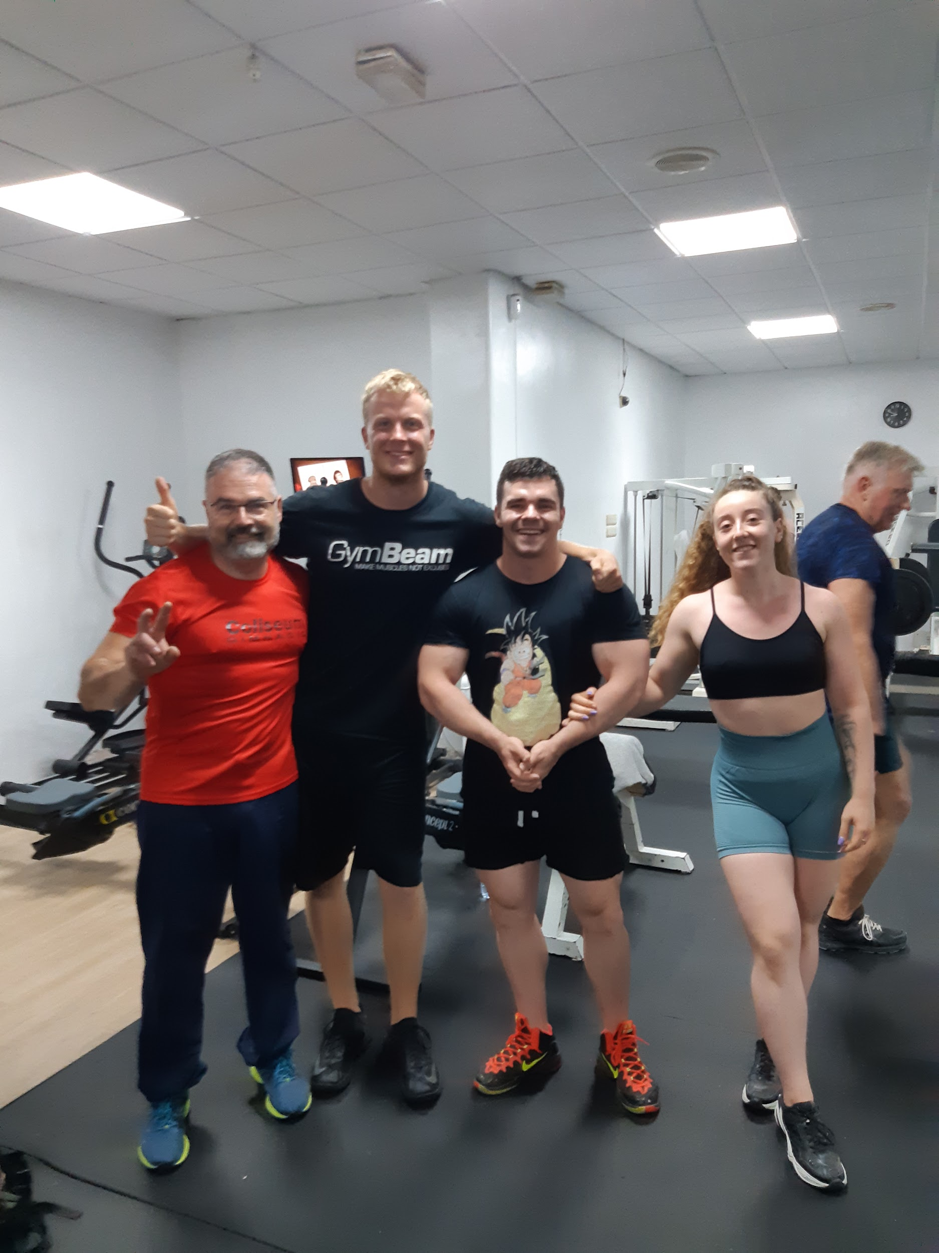
Na moji žádost, jsem dostal místo v malé posilovně nedaleko centra. V Centro Deportivo Coliseum jsem se zezačátku spíš pomáhal. Po týdnu však zjistili, že dokážu i víc. To byl moment, kdy mě provozní zasvětil do provozování fitness. Dělal jsem s ním téměř vše, co šlo. Vzhledem k jeho nulové schopnosti mluvit anglicky jsem byl odkázán pouze na španělštinu. Výsledkem po 4 týdnech bylo parádní porozumění, a to i v případě, kdy neznám všechna slova věty.
Jsem opravdu vděčný, že jsem mohl pracovat právě tam. Každý den jsem si užíval přátelskou a hlavně rodinnou atmosféru, která tam panovala. Za ten měsíc jsem si tam našel kamarády. Celý měsíc tam se mnou byli. Bavili jsme se, smáli jsme se. Připadal jsem si, jako bychom se znali dlouhou dobu.
Co se týče jazyka, tak jsem se zlepšil o hodně. Ze začátku jsem se snažil mluvit alespoň trochu anglicky. Jenom jeden klučina, co tam pracoval, mluvil anglicky. A to ještě nijak závratně. Teď, když se nad tím zamýšlím zpětně, tak jsem rád, že jsem byl v situacích, kdy jsem si musel poradit se “surovou španělštinou”. Dalo mi to hodně. Jak slovní zásobu, tak porozumění nebo to, že rychleji skládám věty a již se nad tím nezamýšlím.
Ubytování bylo jednoduché. Velikostně dostačující místnost s postelí, stolem, poličkou, klimatizací a skříní. Koupelna se vším co člověk potřebuje. Parádní byly tři záclony, které se překrývaly. Za pravého poledne jsem si tak mohl dopřát světlem nerušený spánek.
Volný čas šel využívat mnoha způsoby. Samozřejmě děvčata si oblíbila pláž, slunění a moře. Já se zase rád procházel po městě a prohlížel si staré památky. Ještě k tomu všemu jsme jezdili na výlety, například do městečka Altea, na pláž San Juan nebo na el castillo de Santa Barbara.
Nejlepší na tom všem bylo to, že to bylo “zadarmo”. Měli jsme zajištěnou cestu, ubytování a jídlo. Každý do jednoho jsme dostali kapesné na účet. Tyto peníze jsme si mohli utratit, na co jsme potředovali. Někdo si například musel koupit jízdenky, aby mohl jezdit do práce. To se však netýkalo všech. Já chodil do práce pěšky. Měl jsem to celkem kousek.
Celkově se mi to tam moc líbilo. Snad bych vytkl jen to, že bylo někdy až moc teplo. Jídlo bylo parádní. Pokoje soukromé. Kapesné slušné. Zábava pecková.

